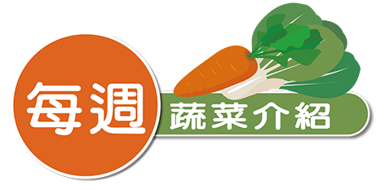
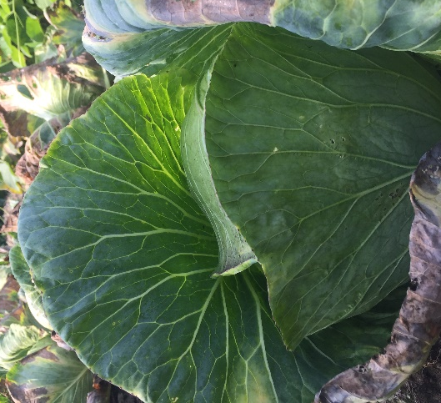
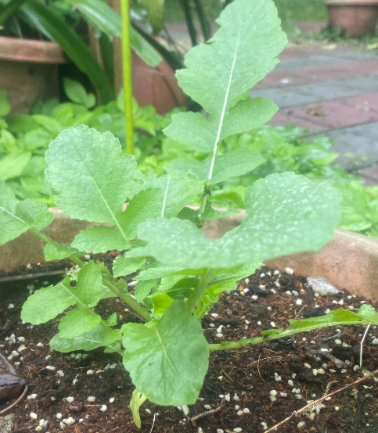
2021 年 01月12日 (二)
白蘿蔔
又稱菜頭，蘿蔔的根部是最常見的蔬菜之一，但實際上整株植物均可食用，其根部肉質鬆嫩，水分充足，味道甘美。蘿蔔所含的木質素可促腸蠕動；且含有芥子油，亦能促進腸蠕動，幫助肚內氣體排出體外而增進食慾，若吃食易產氣食物如豆類、芹菜等，不妨配合蘿蔔食用，可順氣不腹脹；不含葉酸不易形成膽結石，反增鈣質吸收（常與豆腐同煮），是素食者的鈣質來源。
高麗菜
高麗菜含有維生素群、鈣質、鐵質及各種礦物質等多種有效的成分。維生素K具有凝固血液的功效，維生素U可以促進胃的新陳代謝、促進胃的黏膜修復及使胃和十二指腸之黏膜再生的效果，而礦物質也能幫助消化、活化腸道蠕動，因此高麗菜可說是最適合腸胃不適的食品 。

